Inschrijvingsformulier | Prijzen

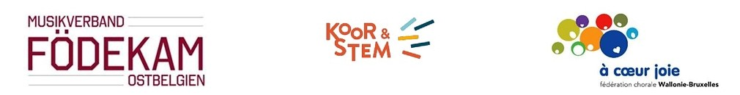

Jazz-Pop Koorweekend
met Dhr. Matthias Becker
21 - 22 april 2018

Inschrijvingsformulier
(We vragen u om dit formulier voor uw koorleden te kopiëren)

Deadline voor inschrijven: 31 maart 2018

Per post of e-mail
“FÖDEKAM Ostbelgien“, Malmedyer Straße 25, 4780 Sankt Vith
Tel: 080/22 65 55 – foedekam@skynet.be

Naam: ............................................................. Voornaam: .................................................................

Adres: ................................................................................................................................................

Postcode: .................................... Plaats: ............................................................................................

Geboortedatum: ............................................... E-Mail: …………………………………………………………..………..

Telefoon: ..................................................... Gsm (eventueel): ............................................................

Stemsoort: (*) □ Sopraan / □ Alt / □ Tenor / □ Bas (*)= aanduiden aub
Voor dirigenten: Ik neem deel aan de masterclass op zaterdagavond. (*) □ Ja / □ Neen
Ik ben lid van een koor dat is aangesloten bij Koor&Stem (*) □ Ja / □ Neen

Naam van het koor: .............................................................................................................................

Ik schrijf het bijbehorende inschrijvingsgeld van € ......... over op de rekening van Födekam Ostbelgien met rekeningnummer BE09 7311 0655 3057 - KREDBEBB op naam van Födekam Ostbelgien, Malmedyer road 25, 4780 St. Vith met de referentie "ChorWE voor achternaam, voornaam".
- Zonder overnachting
Leden: 95 € - Niet-leden: 120 € (inclusief lunch op zaterdag en zondag)
- Eén overnachting
Leden: € 125 - Niet-leden: € 150 (inclusief lunch op zaterdag en zondag en diner op zaterdag)
- Twee overnachtingen
Leden: 155 € - Niet-leden: 180 € (inclusief lunch op zaterdag en zondag en diner op vrijdag en zaterdag)

Uw inschrijving is enkel geldig en geregistreerd vanaf het moment dat zowel het aanvraagformulier is ingediend als de betaling heeft plaatsgevonden. Bij uitschrijving wordt een terugbetaling van 50% van de deelnamekosten uitgevoerd enkel wanneer u dit officieel kunt bewijzen aan de hand van een attest. De overige 50% blijft in het bezit van Födekam Ostbelgien voor administratieve kosten.

De deelnemer (of voogd) geeft de muziekvereniging Födekam Ostbelgien de toestemming om foto's en filmopnamen te maken tijdens het evenement om te gebruiken voor publicaties. De vereniging kan niet aansprakelijk worden gesteld voor mogelijk misbruik van deze foto's of voor het filmen door derden.

Datum ............................................. Handtekening .........................................................

